111年社團法人臺南市慢速壘球協會
B、C級慢速壘球裁判、教練講習
一、目 的：培養社會民眾精進教練、裁判專業知識及技能，提升慢速壘球教練、裁判水準特舉辦本講習會。
二、依 據：教育部體育署C.B.A級教練及裁判、培訓制度辦法辦理。
三、指導單位：教育部體育署、臺南市政府、中華民國體育運動總會、中華民國慢速壘球協會。
四、主辦單位：臺南市政府體育處、中華民國慢速壘球協會、社團法人臺南市慢速壘球協會。
五、承辦單位：社團法人臺南市慢速壘球協會、國平社區。
六、協辦單位：社團法人臺南市慢速壘球協會、國平社區、週末聯盟、夜間聯盟、LKK聯盟，國平聯盟。
六、舉辦日期：111年03月05日(星期六)至03月06日(星期日)，共二天。
七、舉辦地點：文中66慢速壘球場(臺南市安平區府平路與健康三街交叉口 )。
八、報名資格：(一)年滿18歲以上之民眾。
(二)從事慢速壘球運動二年以上資歷。
(三)由各機關學校、委員會、聯誼會推荐。
(四)報名B級講習學員，請附原C級合格證照。
九、報 名 表（如附件）請填妥各項資料。
(一) 日 期：自即日起至111年02月11日止(星期五) 。
(二) 報名人數：依報名先後順序依序錄取參加人數：100名（額滿為止）不滿30人不舉辦。
(三) 報名手續：
(1)現場報名：填寫報名單上應填資料註明參加B級或C級慢速壘球裁判、教練講習及黏貼證件影本、照片、代辦費1,500元、兩張一吋相片至臺南市中西區中正路14號(標準相機行)報名。
(2)網路報名：填寫報名表請註明參加B級或C級慢速壘球裁判、教練講習，匯款完成後寄送報名表、匯款證明電子檔至E-mail：chien1001@yahoo.com.tw並致電告知電子信件寄出以免漏信，紙本於報到當日自行攜至會場並檢附二吋照片2張（於報到時繳交）背面註明姓名。
代辦費匯款方式：
銀行：華南商業銀行臺南分行 (銀行代碼：008)。
戶名：社團法人臺南市慢速壘球協會。
帳號：640-20-070185-8
(3)代辦費內含教材費、測驗費、講師鐘點費、膳食費、行政費、器材費及測驗費、證照費用等…。
(四) 活動聯絡人：鄭勝謙 0926-416-102。
十、及格標準：學、術科測驗標準C級須達70分，B級須達75分。
十一、授課講師簡介：聘請具專項理論及實務專長學者授課。
十二、課程內容簡介：(暫定如附件)
十三、附則：
- 請於111年03月05日(星期六)上午8時00分，至文中66慢速壘球場(708台南市安平區健康三街與府平路口)講習會辦理報到。
- 發證方式：參加講習會學員課程者，經學、術科測驗合格，經由本會造冊函送轉呈中華民國體育運動總會備查，並由中華民國慢速壘球協會核發B級、C級慢速壘球教練或裁判證照。
- 曠課時數達四小時以上者，不得參加測驗，並取消講習資格。
- 講習會參加學員請穿著運動服裝、運動鞋(平底，勿著釘鞋)、帽子、手套、球棒。
(五)講習會參加人員所需之教材講義、午餐、T恤由大會提供，其餘膳宿、交通費用自理。
(六)需研習時數證明(研習條)請向本會申請。
(七)本次裁判講習會後，利用夜間聯盟、LKK聯盟安排實習課程。
(八)本次裁判講習中遴選有意願優秀學員協助本會日後裁判工作。

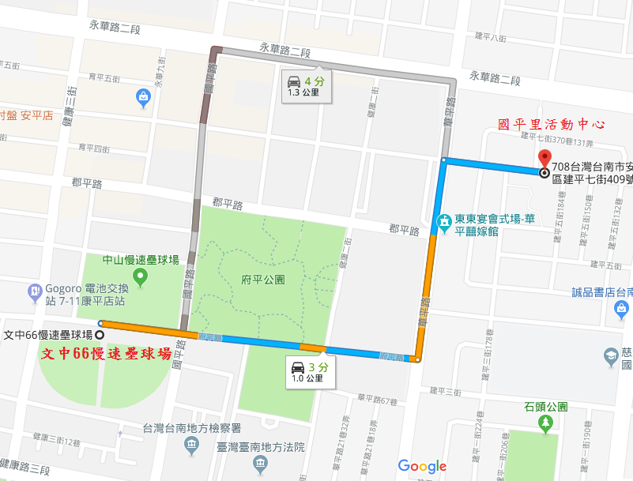
111年社團法人臺南市慢速壘球協會
B、C級慢速壘球教練裁判講習課程表
日期 | 時間 | 課程 | 講師
03月05日 星期六 | 0800-0820 | 報到 | 助教團(6名)
03月05日 星期六 | 0820-0830 | 開訓 | 理事長 林宜瑾
03月05日 星期六 | 0830-0930 | 教練職責與情緒管理 | 講師團
03月05日 星期六 | 0940-1200 | 2022~2024慢速壘球規則研討 | 講師團
03月05日 星期六 | 1200-1300 | 午餐 休息 | 助教團(6名)
03月05日 星期六 | 1300-1700 | 教練講習學員術科技術指導  1.熱身運動  2.傳、接球  3.守備、移、補位練習  4.打擊、跑壘練習  5.綜合練習 | 講師團
03月05日 星期六 | 1300-1700 | 裁判講習學員術科技術指導  1.熱身運動  2.裁判基本手勢  3.二、三人制裁判移位法  4.狀況演練  5.綜合練習 | 講師團
03月06日 星期日 | 0740-0800 | 報到 | 助教團(6名)
03月06日 星期日 | 0800-0900 | 裁判職責與情緒管理 | 講師團
03月06日 星期日 | 0910-1000 | 案例研討 | 講師團
03月06日 星期日 | 1010-1100 | 運動傷害防護 | 講師團
03月06日 星期日 | 1100-1200 | 學科測驗 | 講師團
03月06日 星期日 | 1200-1300 | 午餐 休息 | 講師團
03月06日 星期日 | 1300-1430 | 術科綜合練習 | 講師團
03月06日 星期日 | 1430-1600 | 術科測驗 | 講師團
03月06日 星期日 | 1600-1620 | 結訓典禮 | 理事長 林宜瑾
- 室內上課地點為國平社區活動中心(708台南市安平區建平七街409號)
111年社團法人臺南市慢速壘球協會
慢速壘球教練講習報名表
姓 名 | 出生年月日 |  | 身分證字號
出生地 | 現 職 |  | 二吋相片2張浮貼  背面寫姓名 |  |  |  | 推薦單位蓋章
報名項目
推薦單位 | 現參加球隊
球隊經歷
用餐 | □葷食 □素食 | E-mail
通 訊  電 話 | 宅 |  |  |  |  | 行動
通訊地址 | Combin Combin Combin Combin 段 巷 弄 號 樓 室
身 高 | 公分 |  |  | 體重 |  |  |  | 公斤
報名級別 | □B級 □C級 |  |  | 上衣尺寸
身分證正反面影本浮貼處 |  |  | C級證照正反面影本浮貼處
匯款日期： 月 日，匯款人姓名或匯出帳號後5碼：___________
講習日期為111年03月05、06日2天
報名日期：即日起至111年02月11日止(星期五)
111年社團法人臺南市慢速壘球協會
慢速壘球裁判講習報名表
姓 名 | 出生年月日 |  | 身分證字號
出生地 | 現 職 |  | 二吋相片2張浮貼  背面寫姓名 |  |  |  | 推薦單位蓋章
報名項目
推薦單位 | 現參加球隊
球隊經歷
用餐 | □葷食 □素食 | E-mail
通 訊  電 話 | 宅 |  |  |  |  | 行動
通訊地址 | Combin Combin Combin Combin 段 巷 弄 號 樓 室
身 高 | 公分 |  |  | 體重 |  |  |  | 公斤
報名級別 | □B級 □C級 |  |  | 上衣尺寸
身分證正反面影本浮貼處 |  |  | C級裁判證正反面影本浮貼處
匯款日期： 月 日，匯款人姓名或匯出帳號後5碼：___________
講習日期為111年03月05、06日2天
報名日期：即日起至111年02月11日止(星期五)

